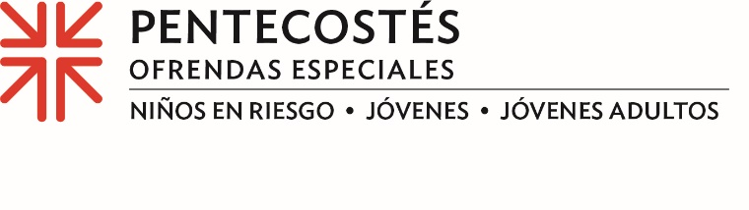
Ofrenda de Pentecostés 2023
Actas de Misión

¿Cómo lo lograron?
"... la edificación del cuerpo de Cristo". Efesios 4:12
Cuántas veces hemos visto un edificio moderno, un monumento histórico, una gran catedral o un monumento y hemos pensado, "¿Cómo lograron hacerlo?". Independientemente de la fecha de construcción, la habilidad y la destreza necesarias no solo para concebirlo, sino también para que fuera lo bastante fuerte como para resistir el paso del tiempo con seguridad y firmeza, nos deja sin palabras.
Pero, ¿y las personas? Vemos, escuchamos y leemos a leyendas del deporte, grandes oradores, músicos talentosos de todos los estilos y escritores brillantes que nos asombran con sus habilidades. Y aunque sabemos que el talento innato que deriva en una gran habilidad se perfecciona con años de práctica, paciencia y persistencia, seguimos mirando con asombro estos logros y nos decimos, “¿Cómo lo lograron?”.
Lo lograron porque alguien vio una chispa. Una chispa que, con la enseñanza, la preparación, el liderazgo y la práctica adecuados, podría conducir a grandes cosas.
Un colaborador de Good Success Academies de Nueva Jersey se dio cuenta del potencial académico de Tariq y lo ayudó a luchar por su sueño de estudiar informática. Una joven voluntaria llamada Yuriko, que significa "lirio" en japonés, floreció en Perú, mientras que una tímida adolescente llamada Grace entabló una conexión audaz con sus compañeros durante una conferencia juvenil a nivel estatal.
¿Cómo lo lograron? Se les inspiró, se les orientó y se les animó a convertirse en la persona que Dios les llamaba a ser. Avivando esa chispa, los talentos y habilidades en bruto de los jóvenes de toda la iglesia y de fuera de ella edifican líderes fuertes y talentosos que Dios puede utilizar.
Sus donaciones a la Ofrenda de Pentecostés aseguran que estos jóvenes de Dios tengan oportunidades de participar en programas tan variados como el Programa de Voluntarios para Jóvenes Adultos, el Trienio Presbiteriano de la Juventud y otros ministerios con jóvenes, y la iniciativa nacional "Educa a la niñez, transforma el mundo". Cada uno lleva a interactuar con educadores, mentores y líderes comprometidos con la construcción de estas membresías más jóvenes del cuerpo de Cristo en las personas que Dios desea que sean. Gracias por su generosidad. Gracias por participar en la edificación del cuerpo de Cristo.

Oremos~
El domingo de Pentecostés nos recuerda el poder del Espíritu para transformar vidas. Ayúdanos a cada uno de nosotros a escuchar el llamado del Espíritu cada día de nuestra vida. Que sigamos ese llamado y edifiquemos el cuerpo de Cristo. Amén.

